1. Algemeen blokschema en uitleg

# Globale werking van het project

Het project omvat een robot met een zelfgemaakte afstandsbediening.

Het blokschema is opgebouwd uit:

* Het robotframe met de Raspberry Pi (mini-computer), een powerbank
* De router voor het draadloos netwerk.
* Het dashboard (voor de bediening van de robot op de laptop).
* De afstandsbediening met de joysticks, potentiometer, batterij en een schakelaar.



# De werking uitgelegd:

### Het robotframe:

Het robotframe bestaat uit: het frame, 4 DC-motoren (elektrische kleine motoren die de wielen laten draaien), 4 mecanum wheels (wielen die alle richtingen op kunnen), een powerbank en een Raspberry Pi (een minicomputer).



De Raspberry Pi krijgt signalen door van de afstandsbediening via het draadloos netwerk (Wi-Fi) en stuurt zo de DC-motoren aan om de mecanum wielen te laten draaien en zo de robot de juiste richting te laten rijden.

De powerbank is makkelijk op te laden met een USB-kabeltje, en als je de robot uit wil schakelen, trek je gewoon de kabel uit de powerbank.

### De controller (afstandsbediening):

De controller bestaat uit een micro-controller (de ESP32 Feather), 2 joysticks, een potentiometer, een batterij en een aan- en uit schakelaar.



Met de 1ste joystick stuur je de robot naar voor en achter, links en rechts. Met de 2de joystick bepaal je hoe de robot rond zijn as draait. De micro-controller ontvangt wat de positie van de joysticks zijn, verwerkt deze en stuurt deze door via WiFi naar de Raspberry Pi op de robot.

De batterij is aangesloten op de grote connector van de micro-controller en voorziet deze van spanning. Als de batterij leeg is, dan moet de micro-controller aangesloten worden op de USB-poort waardoor de batterij kan opladen. Als de micro-controller niet gebruikt wordt dan kan de schakelaar gebruikt worden om zo de micro-controller uit te zetten, zodat de energie van de batterij niet wordt verspild.

De robot kan niet alleen aangestuurd worden met de controller, maar ook met de knoppen op het dashboard. Dit wordt verder uitgelegd.

### Besturingen met de controller:

**Joystick 1 (links):**

De robot gaat dezelfde richting uit als de joystick (zonder te draaien).

**Joystick 2 (rechts):**

De robot draait links om zijn as als je de joystick naar links duwt, hetzelfde om naar rechts te draaien.

### Het dashboard:

Het dashboard is een soort website/app waarop men bepaalde aansturingen kan doen. Je kan op het dashboard de robot vooruit, achteruit, links en rechts laten rijden, en ook rond zijn as laten draaien. Met de controller kan je dus meer precieze richtingen op gaan met de robot.

Door op de pijltjes te klikken - of op het draai icoontje te klikken - en de slider van de maximum snelheid te verhogen kan je de robot laten rijden. Als je de robot wilt laten stoppen druk je op het vierkante knopje in het midden, of zet je de slider op 0.

Als je het dashboard wilt gebruiken in plaats van de controller, zet je de controller gewoon uit via de schakelaar op de achterkant.

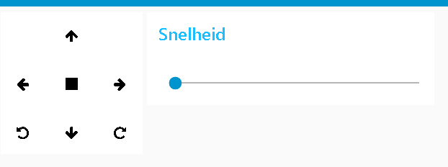

### De router:

De router zorgt voor een draadloos netwerk dat gebruikt wordt voor de communicatie van de robot en de tablet, smartphone of PC waarop het dashboard, de Raspberry Pi en de microcontroller draait.

### De Raspberry Pi (mini -computer):

De Raspberry Pi is een server waarop er software (=Node-RED) actief is zodat een smartphone, tablet of PC het dashboard kan zien. Op de Raspberry Pi draait ook een Mosquitto broker die nodig is voor de communicatie tussen de robot en Node-RED.

### Node-RED:

Node-RED is de software die op de Rapsberry Pi draait. Het dashboard is er ook mee gemaakt. En kan je gebruiken op elk toestel verbonden met hetzelfde WiFi-netwerk.

Het verstuurt ook de gegevens van op het dashboard via een mosquitto broker naar de Raspberry Pi via het draadloos netwerk.

### Mosquitto broker:

Mosquitto broker is een software waar Node-RED, de Raspberry Pi en de microcontroller gebruik van maakt om te communiceren met MQTT-berichten via het draadloos netwerk.



1. Hardware

# De robot

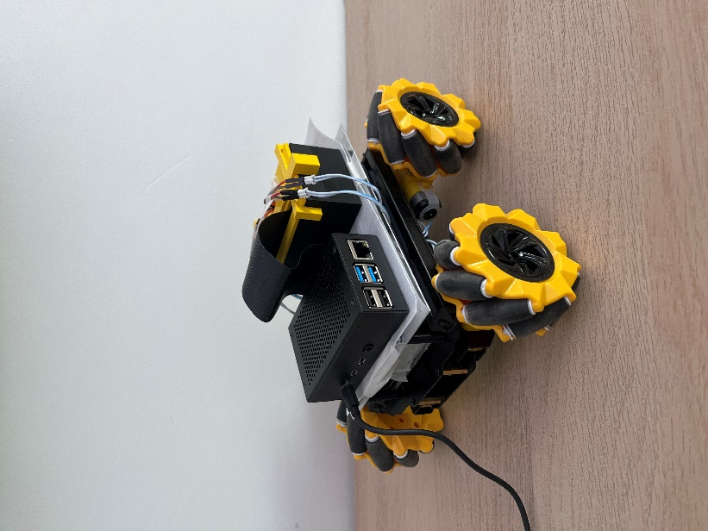De robot bestaat uit het chassis met de 4 DC-motoren en mecanum wielen, de powerbank, de Raspberry Pi en de H-bruggen.



## Chassis met DC-motoren en mecanum wielen

**Het frame** is gemaakt uit aluminium en daar is alles op bevestigd. Er zijn veel bevestigingspunten op het frame, zo is het gemakkelijk om alle elementen er stevig op te monteren.

**De DC-motoren** werken op een spanning tussen 3 en 12 volt, dat is ideaal want de Raspberry Pi kan een spanning leveren van 3,3V en 5V. Wij hebben er voor gekozen om de motoren met 5V te voeden.

**Mecanum wielen** zijn wielen met schuine rollen (meestal 45°) rondom de omtrek, waarmee voertuigen omnidirectioneel kunnen bewegen. Door de draairichting en snelheid van elk wiel apart aan te sturen, ontstaat voorwaartse, zijwaartse, diagonale of roterende beweging zonder de wielen te pivoteren.

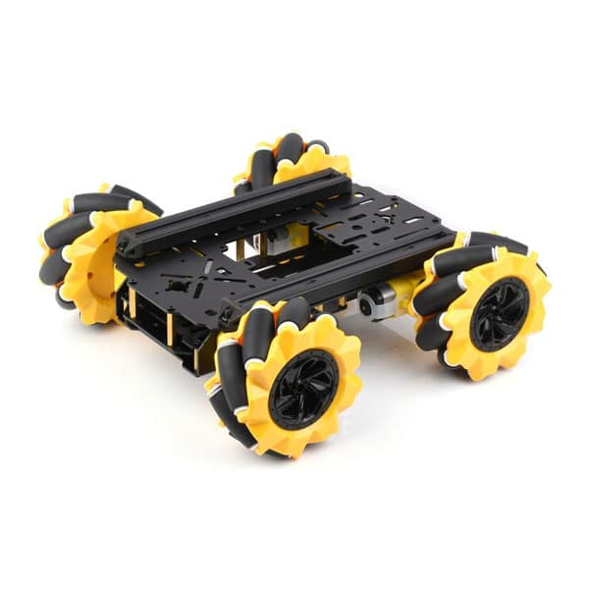

## De powerbank

De powerbank zit bevestigd op het frame, deze geeft de Raspberry Pi zijn voeding.

De Raspberry Pi heeft 5 volt nodig met 3A-5A stroom (afhankelijk van de belasting van de Raspberry). de powerbank levert maximum 20W op 5V.

$$I=\frac{P}{U}=\frac{20W}{5V}=4A$$

Tijdens we de robot aan het testen waren, hebben we de motoren gevoed met een regelbare voeding. Deze gaf aan hoe hoog de stroom was, die waarde was toen maximum 2,5A. De powerbank levert dus ook voldoende voeding aan de Raspberry Pi.

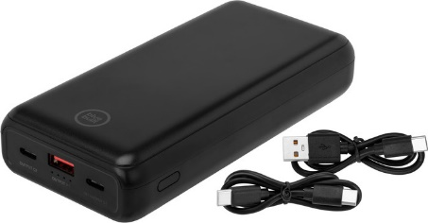

## De Raspberry Pi

Wij gebruiken de Raspberry Pi 4, het is een kleine computer die we met het WiFi-netwerk verbinden, zoals alle apparaten. Er draaien 2 programma’s op; Node-RED, waar alle MQTT-berichten worden verwerkt en zo de pinnen op de Raspberry Pi aansturen. Het tweede programma dat er op draait is mosquitto, een MQTT-broker dat gesubscribed is op de topics waar wij onze data naar sturen. Mosquitto ontvangt de berichten van publishers en stuurt ze door naar alle geïnteresseerde subscribers.

Op Node-RED hebben wij de topics gesubscribed, en deze zal Node-RED nadien ontvangen en verwerken. Het loopt door een JavaScript code om te weten welke pinnen er moeten aangestuurd worden voor de H-bruggen.

Omdat de Raspberry Pi verbonden is met hetzelfde WiFi-netwerk als de controller, kunnen ze op deze manier communiceren. De microcontroller maakt verbinding met het IP-adres van de Raspberry Pi (bijv. 192.168.1.50) via poort 1883 en stuurt berichten naar een topic.

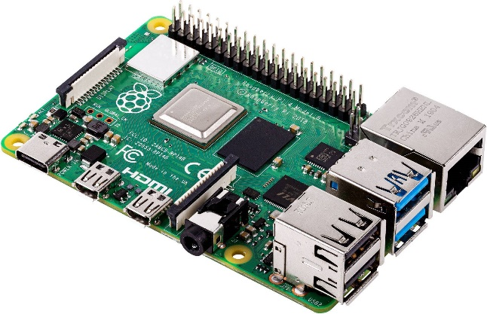 

## De H-bruggen

We maken gebruik van 2 H-bruggen (2 x L293D). Op elke H-brug zitten 2 DC-motoren aangesloten. Dit was voor ons de beste optie, we kunnen hiermee de motoren enablen/disablen, de richting bepalen en ook de snelheid door middel van een PWM signaal (de pin heel snel na elkaar hoog en laag maken, hoe langer het hoog is en hoe korter laag, hoe sneller de motor draait).

**Voorbeeld voor 1 H-brug:**

Pin 1: enable/disable motor 1 Pin 16: Vcc interne logica H-brug

Pin 2: PWM motor 1 Pin 15: PWM motor 2

Pin 3: + motor 1 Pin 14: + motor 2

Pin 4 en 5: GND Pin 13 en 12: GND

Pin 6: - motor 1 Pin 11: - motor 2

Pin 7: richting motor 1 Pin 10: richting motor 2

Pin 8: Vcc motoren Pin 9: enable/disable motor 2



Door de juiste pinnen hoog/laag/PWM in te stellen kan je de robot in elke horizontale richting laten rijden.

# De controller

De controller bestaat uit een ESP32 feather (Microcontroller), 2 joysticks, een potentiometer, een batterij en een dubbelpolige schakelaar.

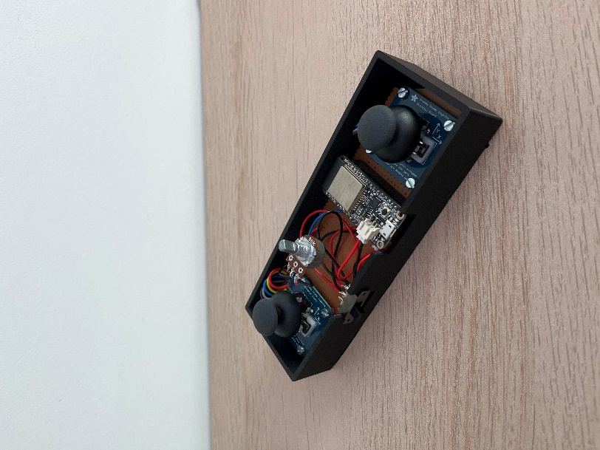

## De ESP32 Feather

We maken gebruik van de ESP32 Feather van Adafruit, omdat deze microcontroler kan verbinden met WiFi, genoeg analoge ingangen heeft voor de joysticks en potentiometer, digitale ingangen voor de knop op de joysticks, deze kan verbinden met batterij, deze zeer snel en eenvoudig te programmeren is.

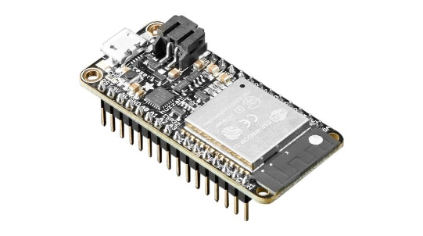

## De joysticks

Voor de joysticks gebruiken we de analoge joysticks, ook van Adafruit. In elke joystick zitten 2 “potentiometers” van 10k Ohm, één voor de x-as en één voor de y-as. Elke joystick heeft 5 aansluitingen; Vcc voor de voeding (3,3V van de MC (Micro-Controller)), analoge uitgang voor de x-as, analoge uitgang voor de y-as, een digitale uitgang voor de knop van de joystick en een Ground.

De analoge uitgangen van de joysticks worden aangesloten op de analoge ingangen van de MC, de analoge ingang zet de analoge spanning om in een waarde tussen 0 en 4095 (12 bit), en zo weet je de positie in elke as. De digitale uitgangen van de joysticks worden aangesloten op een digitale ingang van de MC, deze leest een hoge of lage waarde (ingedrukt of niet).

De joysticks hebben ook 4 punten om deze makkelijk te bevestigen met afstandsbussen, bouten en moeren.

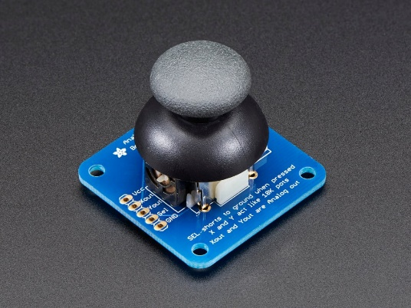

## De potentiometer

We maken gebruik van een simpele potentiometer van 10k Ohm. Deze heeft 3 aansluitingen; Vcc (3,3V van de MC), een loper om aan te sluiten op een analoge ingang van de microcontroller, en een Ground.

De MC zet de analoge spanning tussen 0 en 3,3V om in een waarde tussen 0 en 4095 (12 bit), en zo weet je hoe ver de potentiometer is gedraaid.

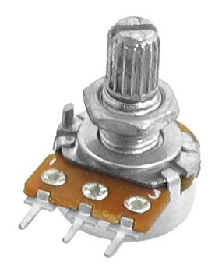

## De batterij

De batterij is aangesloten op de JST pinnen op de MC, met daartussen een schakelaar. Als de MC is aangesloten met de USB-poort en de schakelaar is gesloten, kan de batterij opladen. Als je de schakelaar sluit dan geeft de batterij voeding aan de MC, zo kan je de robot besturen zonder kabels.

Het is een batterij van Adafruit, deze levert een spanning van 3,7V en heeft een capaciteit van 500mAh. Ideaal dus voor de MC en zijn componenten.

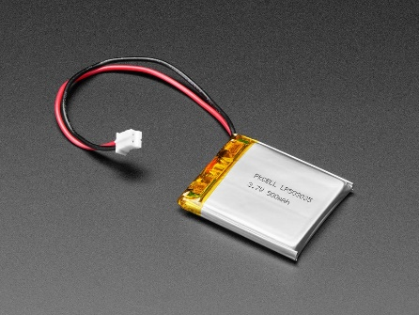

## De schakelaar

De schakelaar staat geschakeld tussen de JST pinnen van de MC en de batterij. De dubbelpolige schakelaar connecteert beide draden van de batterij met de MC, zodat we zeker zijn dat er niks verloren gaat.

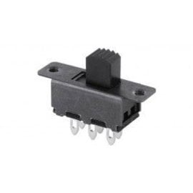



# Laptop

We gebruiken een laptop zodat we de robot ook kunnen besturen zonder controller, via een dashboard op Node-RED. We kunnen ook via MQTT explorer MQTT-berichten sturen naar de robot.

Er draaien dus 2 programma’s op de laptop; Node-RED en MQTT explorer. Deze is ook verbonden met hetzelfde WiFi-netwerk als de MC en de Raspberry Pi, om via WiFi te communiceren. De MQTT explorer maakt verbinding met de broker en je kan er MQTT berichten lezen en versturen.

We hebben de laptop ook gebruikt om alles te programmeren en om alle schema’s, flowcharts en blokschema’s te maken.



# Router

De router zorgt voor het WiFi netwerk waar alle apparaten mee zijn verbonden. Alle berichten en info passeert langst hier.

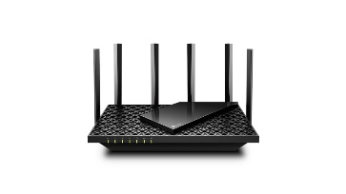

1. Software

# Flowcharts controller

## Declaraties



Hier worden verschillende zaken gedeclareerd die nodig zijn voor het opzetten van een WiFi- en MQTT-gestuurde afstandsbediening met joysticks. Er worden variabelen aangemaakt waar later waardes in kunnen gestoken worden, ook wordt er aan elke pin die we gebruiken een duidelijke naam gegeven.

## Methodes



### 

### Sketch:

Dit is het hoofdprogramma, van hieruit wordt alles aangeroepen van methodes. Eerst roept deze de methode “Declaraties()” aan, vervolgens zal hij de setup aanroepen en daarna een oneindig aantal keren de loop methode aanroepen.

### Loop:

Deze methode wordt de hele tijd aangeroepen, het zorgt ervoor dat de connectie met MQTT in stand blijft, en daarna roept deze de methode “Afstandsbediening()” aan.

### Setup:

Deze methode wordt standaard uitgevoerd na de declaraties. Eerst roept de setup de methode ‘initWifi()’ aan, vervolgens laat hij mqttClient1 verbinden met de mqttBroker op poort 1883, en als laatst roept hij de methode ‘initINPUTS’ aan.

### initWifi():

Eerst maakt deze methode verbinding met wifi, met de ssid en het wachtwoord. Dan gaat hij zolang er geen verbinding is blijven proberen te verbinden. Als er verbinding is gaat hij de WiFi hostnaam instellen als “ESP32 Node Wout”.

### initINPUTS():

Deze methode gaan alle pinnen die we gebruiken als ingang voor de joysticks instellen als INPUT, en de ingangen die verbonden zijn met de knop op de joysticks, instellen als INPUT met een ingebouwde pullup weerstand, zo moeten we er zelf geen solderen.

### mqttConnect():

zolang dat ‘mqttClient1’ niet verbonden is met MQTT-broker gaat deze methode proberen te verbinden door de “mqttClientName”, de “clientID” en het “mqttPwd” mee te geven. Als er geen verbinding is zal de MC over 5 seconden opnieuw proberen. Dit gaat zo lang door tot er verbinding is.

### readINPUTS():

Deze gaat alle INPUTS lezen en hun waarde in de juiste variabelen plaatsen.

### Afstandsbediening():

Deze methode declareert eerst een paar variabelen (met de mogelijke richtingen die de robot kan uitgaan). Daarna roept hij de methode “readINPUTS()” aan om de waardes in hun variabelen te plaatsen, daarna gaat de methode uitzoeken naar welke richting de joysticks zijn geplaatst, en gaan die richting in een string doorsturen via MQTT met het juiste topic naar de robot.

Dit gebeurt om de 100 milliseconden.

# MQTT

MQTT is een lichtgewicht communicatieprotocol, vooral gebruikt in IoT-toepassingen. Het werkt via een publish**/**subscribe**-**model:

* Broker: centrale server die berichten ontvangt en doorstuurt.
* Publisher: stuurt berichten naar een *topic*.
* Subscriber: ontvangt berichten van topics waarop hij is geabonneerd.

Bijvoorbeeld: een sensor stuurt temperatuur naar het topic sensor/temperatuur, en een app die daarop geabonneerd is, ontvangt die waarde automatisch.

Voordelen:

* Weinig data- en energieverbruik
* Betrouwbaar via QoS-niveaus
* Ideaal voor trage of onbetrouwbare netwerken

# Node-RED

Node red is een programma dat draait op de laptop en de Raspberry Pi. Op de laptop is het enige waar het programma voor dient om een visueel bedienings-dashboard te maken en de inputs daarvan door te sturen naar de Raspberry Pi op de robot via MQTT. Op de Raspberry Pi dient het programma om de MQTT-berichten te verwerken en de juiste pinnen op de Raspberry Pi aan te sturen, zodat de robot de juiste richting uit gaat.

Dit is het Node-RED programma op de Raspberry Pi:

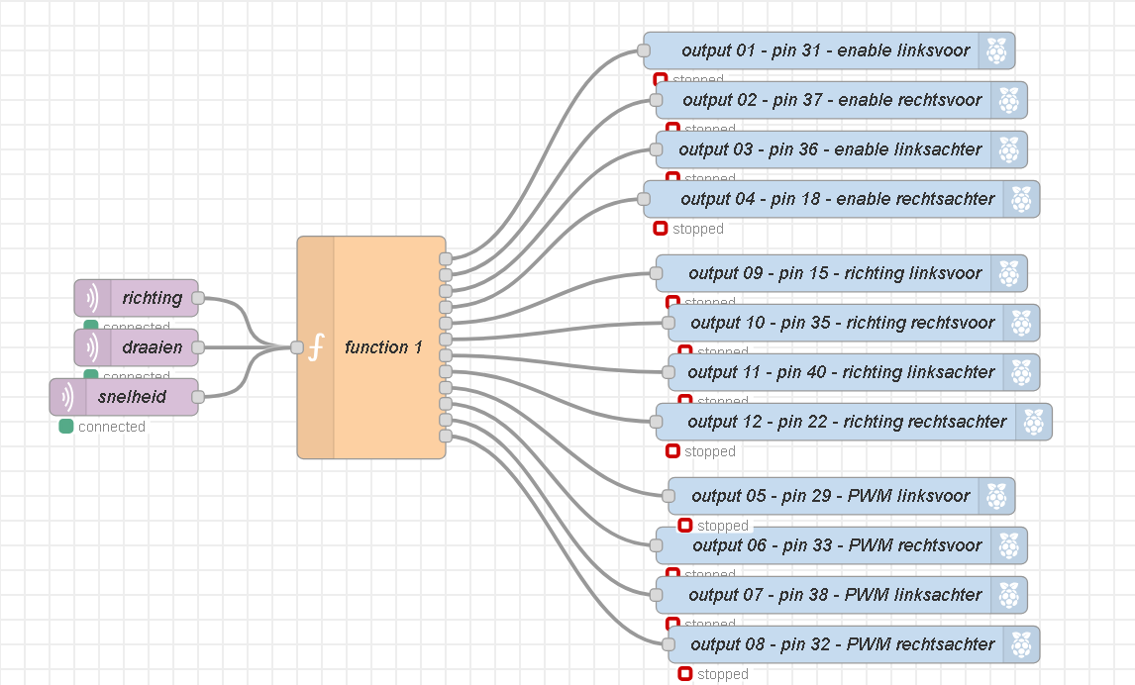

Op de foto zie je links 3 MQTT-in nodes (paars), die dienen om de MQTT-berichten, die binnen komen van de mosquitto broker op de Raspberry Pi, op te halen. De eerste ontvangt berichten met topic “Robot/Richting” op, de tweede berichten met topic “Robot/Draaien”, en de laatste berichten met topic “Robot/Snelheid”.

Deze worden verder gestuurd naar één function node (oranje), deze filtert alle berichten op topic (vb. Robot/Richting, …), daarna stuurt deze, afhankelijk van wat het bericht is in de topic, de juiste pinnen aan op de Raspberry Pi (via de rpi-gpio out nodes (blauw)).

De eerste 4 rpi-gpio out nodes zijn bedoelt om elke motor aan of uit te zetten (true = aan), de volgende 4 zijn om de richting van elke motor te bepalen (true = vooruit) en de laatste 4 zijn om de snelheid van elke motor te regelen (getal van 0 tot 100) (100 = snelste). Dit gebeurt met PWM, dat wil zeggen als een men getal van 60 meegeeft, de pin 60% van de tijd hoog zal zijn en 40% van de tijd laag. Dit gebeurt heel snel.

Op de foto kan je ook zien aan de titels van de nodes, welke pinnen ze aansturen.

Dit is het Node-RED programma op de laptop:

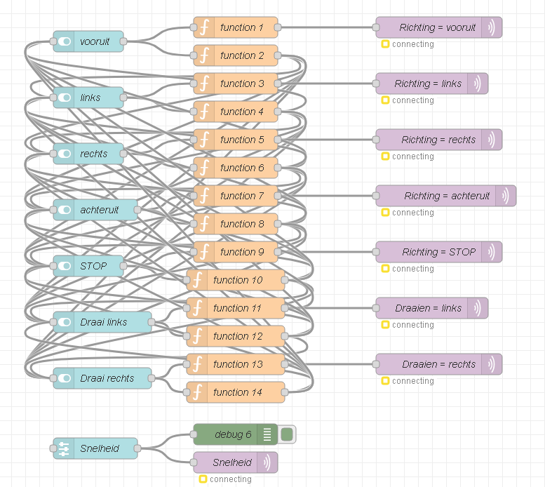

Op de foto zie je links de 8 blokken die gekoppeld zijn aan de knoppen/slider op het dashboard. De eerste 4 zijn voor de richting van de robot, de 2 erna zijn voor het draaien van de robot. Ze geven hun staat (true of false) door aan de bovenste function node die ernaast staat (oneven function node), en die zorgt ervoor dat de MQTT-out node (paars) ernaast, het juiste bericht krijgt, dat bericht wordt dan verstuurd via MQTT naar de mosquitto broker op de Raspberry Pi. De andere function node zorgt ervoor dat als je een knop aanzet dat de andere knoppen uitgaan, zo kunnen er geen 2 richtingen tegelijk aan staan. De laatste (de slider) is voor het regelen van de snelheid van de robot, deze geeft direct een waarde van 0 tot 100 door aan de MQTT-out node en dit wordt dan verder verstuurd op dezelfde manier.

Dit is het dashboard die we gemaakt hebben en gelinkt is aan de Node-RED flow:



1. Varia

Dit is een eenvoudig schema over de werking van ons project. De router staat centraal en beheert het draadloos netwerk, de robot, laptop en de controller zijn daarmee verbonden. Elke keer de controller een MQTT-bericht stuurt, zal dit passeren bij de router en die zal dit versturen naar de robot. Hetzelfde geld voor de laptop.



Alle schema’s/foto’s en flowcharts staan in dit document.